Maj 2026

Omrusta enkelt med norelem
Spänn-excenterskruvar med låsspak för snabbt byte av arbetsstycke

Lås med spaken, så är arbetsstycket fastspänt: De nya spänn-excenterskruvarna med låsspak från norelem lämpar sig idealt för fastspänning utan verktyg, till exempel inom monterings- och laserområden med många byten av arbetsstycken. De kan användas för många ändamål och manövreras intuitivt - utan vridmomentnyckel eller insexnyckel, direkt på spännanordningen. norelem har två olika utföranden i olika storlekar och spännkrafter i sitt nya program.

Spänn-excenterskruvar med inbyggd låsspak erbjuder många fördelar, framför allt inom monteringsområden, där man ofta behöver spänna eller lossa. Tack vare spaken kan flera element spännas fast snabbt och handtagets positionering är flexibel och kan ställas in så att ingen störande kontur finns i fastspänningen. Dessutom kan excenterskruvarna användas för flera fastspänningar.
Genom användning av flera spänn-excenterskruvar med låsspak kan fixturer utrustas med flera arbetsstycken eller komplexa anordningar, innan de kommer in i maskinen, vilket sparar en hel del ställtid.

Nyheter i spännteknik-sortimentet
norelem har kompletterat sitt sortiment med nya spänn-excenterskruvar med låsspak i olika utförandet:
- med sexkant-spännmutter av mässing, som garanterar för skonsam, men ändå fast och säker fastspänning av arbetsstycken
- med kloskiva för fastspänning av rådelar, till exempel sågdelar, gjut- och smidesdelar
- i gängstorlekarna M6 till M16
- med spännkrafter från 1,2 till 2,8 kN (beroende på utförande)

Till spänn-excenterskruvarnas användningsområden hör framför allt monterings- och laserområden med korta takttider och medelstor belastning såsom monteringsanordningar, kontrollmått, handarbetsplatser eller förmontering av bygggrupper. Produkterna kan till exempel också användas på plattor för bearbetning genom fräsning.

(1.791 tecken med mellanslag)

Kortprofil norelem Normelemente GmbH & Co. KG
Varje framgång börjar med en idé. Därför hjälper norelem konstruktörer och ingenjörer inom maskin- och anläggningskonstruktion att nå sina mål med standarddelar. I vår användarvänliga webbutik kan du välja mellan mer än 140.000 standarddelar och maskinkomponenter med många fördelar för din tekniska lösning. Lär dig mer, hitta mer och hitta snabbare för att nå bättre lösningar.

Du sparar tid, arbetar mer effektivt och optimerar dina processkostnader. norelems komponenter är nämligen tillgängliga omgående, inklusive gratis CAD-data för snabbare konstruktion utan behov av ritningar eller konfiguration. Perfekta resultat till låg kostnad i tid och pengar. Fördel: Standarddel.

Som etablerad branschaktör är vi engagerade i att främja nya talanger med norelem ACADEMY. Så att morgondagens konstruktörer kan få en bra start.
Dessutom erbjuder norelem ACADEMY teknisk utbildningar, seminarier och produktutbildning.

(Tecken med mellanslag: 914)

Bild:
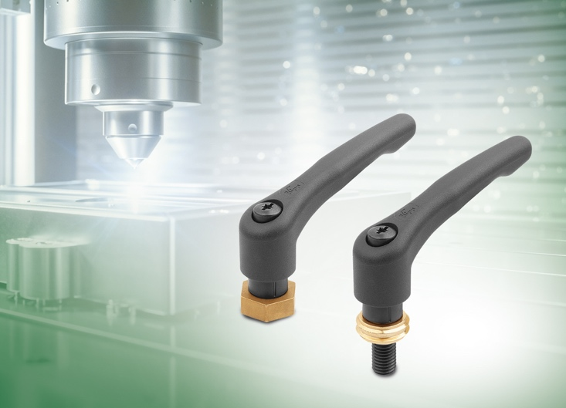
De nya spänn-excenterskruvarna med spännspak från lämpar sig idealt för fastspänning utan verktyg, till exempel inom monterings- och laserområden med många byten av arbetsstycken
Bild: norelem/ AdobeStock 1883739268

Keywords: Spänn-excenterskruvar, spännanordningar, spännplattor, spännteknik, monteringsteknik, monteringsanordningar, byte av arbetsstycke, omrustning, rustningstid, laserbearbetning, sexkant-skruvmutter, kloskiva

Deeplinks:
https://www.norelem.se/sv/Produkt%C3%B6versikt/Sp%C3%A4nnteknik/04000/Sp%C3%A4nnexcenter-sp%C3%A4nnexcenterskruvar/Sp%C3%A4nnande-excenterskruvar-med-l%C3%A5sspak/p/agid.36396
https://www.norelem.se/sv/Produkt%C3%B6versikt/Sp%C3%A4nnteknik/04000/Sp%C3%A4nnexcenter-sp%C3%A4nnexcenterskruvar/Sp%C3%A4nnande-excenterskruvar-med-l%C3%A5sspak/p/agid.36395

Meta title: Enkel omrustning med norelem
Meta description: norelem har kompletterat sitt sortiment med spänn-excenterskruvar med spännspak för snabbt byte av arbetsstycket

Download-Area: http://www.koehler-partner.de/project/norelem-presseservice/

Företag:
norelem AB
Wenngarn 443
193 91 Sigtuna
Tel +46 (0) 8 14 15 00
info@norelem.se
www.norelem.se

Pressbyrå:
Köhler + Partner GmbH
Brauerstraße 42 • 21244 Buchholz i.d.N.
Telefon +49 (0) 4181 92892-0 • Fax +49 (0) 4181 92892-55
rl@koehler-partner.de • www.koehler-partner.de

